**Потапов Никита КС-26**

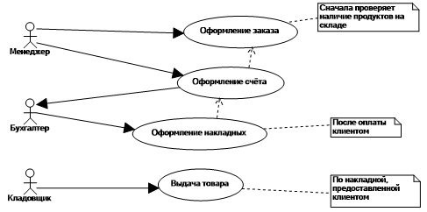

1. **Описать диаграмму с помощью таблицы**

| Название процесса: Приобретение товара клиентом |
| --- |
| ID:1 |
| Краткое описание: Данный вариант использования описывает процесс оформления и выдачу заказа клиента в информационной системе |
| Главные актеры: менеджер, бухгалтер |
| Второстепенные актеры: кладовщик, клиент |
| Предусловия:   * Данный вариант использования начинает выполняться, когда клиент сообщает менеджеру о желании оформить заказ. |
| Основной поток:   * Менеджер начинает оформление заказа, предварительно проверив наличие продуктов на складе. Если товар отсутствует на складе, то выполняется альтернативный поток: проверка товара на других складах сети магазина * Менеджер оформляет счет на полученный заказ и отправляет его бухгалтеру * Бухгалтер, после получения оплаты от клиента, начинает оформлять накладные на полученный счет * Кладовщик выдает товар по накладной, предоставленной клиентом |
| Постусловия:   * Если вариант использования завершится успешно, заказ будет оформлен и клиент получит товар. |
| Альтернативный поток.   * Прецедент начинается с отсутствия товара на складе * Менеджер проверяет наличие товара на других складах сети магазина * Если необходимый товар не найден, то клиент отказывается от оформления заказа. Иначе действия снова начинают выполняться согласно основному потоку. |

1. **Построить диаграммы последовательности для основного и вспомогательного потока диаграммы вариантов использования опираясь на таблицу**

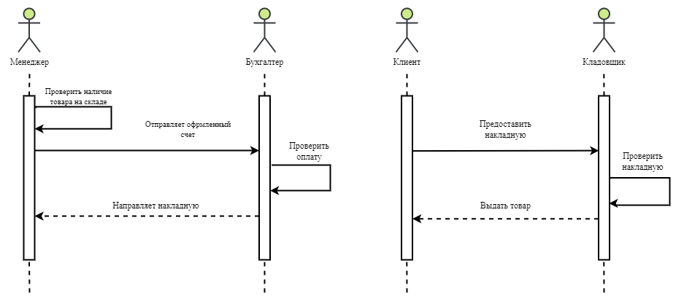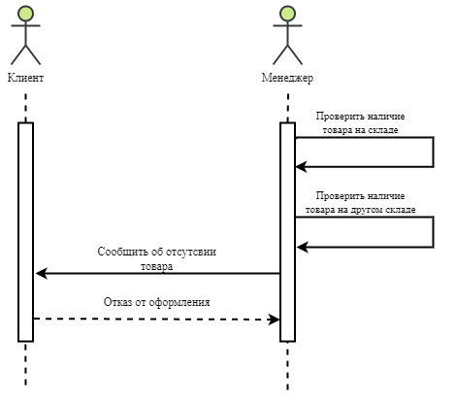

1. **Построить диаграмму деятельности**

